**Предпринимательства города Омска**

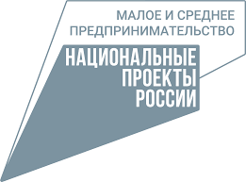

Предоставление грантов начинающим субъектам предпринимательства осуществляется в рамках реализации [национального проекта](https://admomsk.ru/web/guest/progress/projects#07) «Малое и среднее предпринимательство и поддержка индивидуальной предпринимательской инициативы».

Гранты в форме субсидий предоставляются субъектам малого предпринимательства на конкурсной основе в целях стимулирования физических лиц, не являющихся индивидуальными предпринимателями, к осуществлению самостоятельной предпринимательской деятельности и повышения предпринимательской активности действующих субъектов малого бизнеса.

Перечень мер поддержки в регионе

[Программа по развитию малого и среднего предпринимательства](https://mec.omskportal.ru/magnoliaPublic/dam/jcr:364bbd40-68d7-429c-a28c-a9ed8ff4167e/%D0%9F%D0%BE%D1%81%D1%82%D0%B0%D0%BD%D0%BE%D0%B2%D0%BB%D0%B5%D0%BD%D0%B8%D0%B5%20%D0%9F%D1%80%D0%B0%D0%B2%D0%B8%D1%82%D0%B5%D0%BB%D1%8C%D1%81%D1%82%D0%B2%D0%B0%20%D0%9E%D0%BC%D1%81%D0%BA%D0%BE%D0%B9%20%D0%BE%D0%B1%D0%BB%D0%B0%D1%81%D1%82%D0%B8%20%D0%BE%D1%82%2028.10.2023%20%E2%84%96%20579-%D0%BF.pdf)  
  
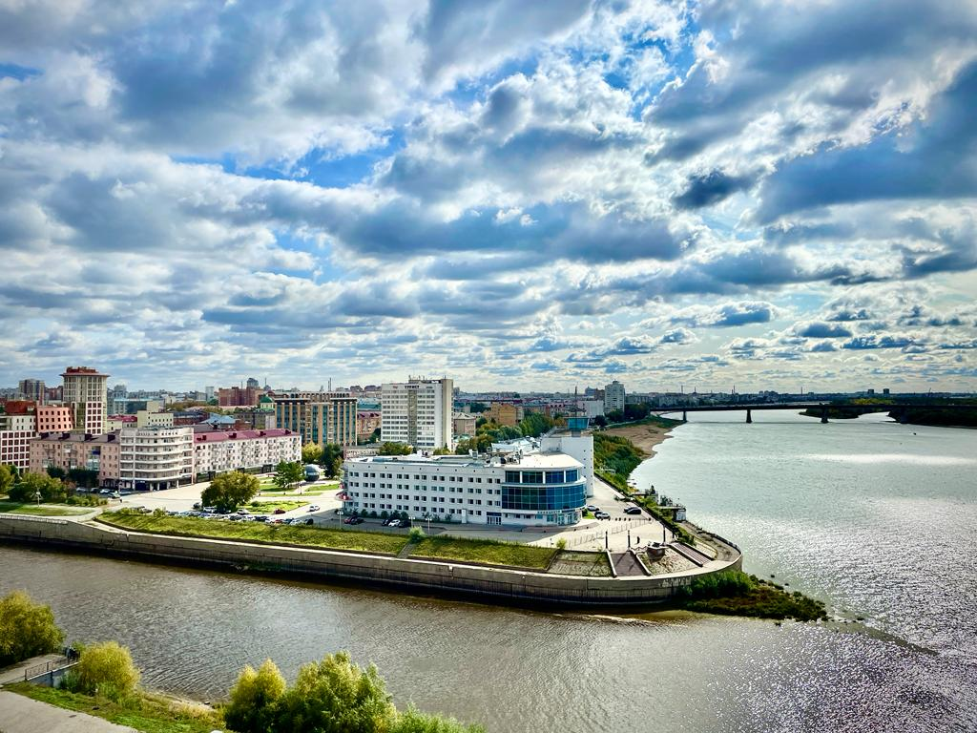  
  
  
  
* [Реестр (перечень ) организаций инфраструктуры поддержки малого и среднего предпринимательства](https://mec.omskportal.ru/oiv/mec/etc/Business/BusinessEncourageInfrastructure)  
  
* [Перечень мер поддержки малого и среднего предпринимательства федерального и регионального уровня, действующих на территории Омской области](https://mec.omskportal.ru/oiv/mec/etc/Business/BusinessEncourage)  
  
* [Услуги центра «Мой бизнес» в рамках нацпроекта по развитию предпринимательства](https://xn---55-9cdulgg0aog6b.xn--p1ai/)  
  
* [Инструкция для получения региональных мер поддержки на платформе МСП.РФ](https://docs.google.com/document/d/1cIT8ehMaZ9Os3g_WoxotLrdwC_rRBxqm/edit?usp=sharing&ouid=115882288928761819600&rtpof=true&sd=true)